语义分析器实验报告

组内成员 姜思远(10161039 软件03)
王彬(10161043 软件03)
顾晨瑜(09161008 软件01)
联系电话 15291686564
提交日期 2013-6-6
实验题目：
实现识别该语言的语义分析器
实验内容：
对某特定语言A ，在其语法规则的基础上，构造其属性文法
实现识别该语言的语义分析器
实验要求：
    - 对A语言的每种语言成分，均可以正确分析，并产生相应的四元式序列
    - 四元式可以区分出：用户自定义变量，临时变量
    - 对控制语句，拉链处理（merge,backpatch）正确
    - 出现的语义错误，可以指出错误位置，及错误原因
词法形式化描述（正则文法）：
Function --→ program Identity ; Claim begin Expression end .

Cliam --→var int IdentityGroup ; | ɛ
IdentityGroup --→ Identity IdentityGroup’
IdentityGroup’ --→ ɛ | , IdentityGroup

Expression --→Sentence

BoolExp --→( BoolExp ) BoolExp’ | CompareE BoolExp’ | not BoolExp
BoolExp’ --→ ɛ | LogicOpt BoolExp BoolExp’
LogicOpt --→ and | or
CompareE --→ Entity BoolOpt Entity
Entity --→ Identity | Number
BoolOpt --→ = | > | >= | < | <= | <>

CalcuExp --→( CalcuExp ) Calculator’ | ( CalcuExp ) Factor’ | Calculator
Calculator --→ Factor Calculator’
Calculator’ --→ ɛ | + CalcuExp Calculator’
Factor --→ Entity Factor’
Factor’ --→ ɛ | * Factor Factor’ | * ( CalcuExp ) Factor’

Sentence --→ FillSentence Sentence | ComplexSentence Sentence|FZSentence Sentence|XHSentence Sentence
FillSentence --→ Identity := FillSentence’
FillSentence’ --→Calculator
FZSentence --→ if BoolExp then OneSentence FZSentence’
OneSentence --→ FillSentence | ComplexSentence | FZSentence|XHSentence
FZSentence’ --→ ɛ | else OneSentence
XHSentence --→ while BoolExp do OneSentence
ComplexSentence --→ begin Sentence end
这里为了能够实现算术运算符的优先级，修改了关于计算表达式的正则文法：

原来的用于分析语法内容的正则文法如下
CalcuExp --→( CalcuExp ) Calculator’ | Calculator
Calculator --→ Entity Calculator’
Calculator’ --→ ɛ | CalOpt
CalOpt --→ + | *

现在更改为：
CalcuExp --→( CalcuExp ) Calculator’ | ( CalcuExp ) Factor’ | Calculator
Calculator --→ Factor Calculator’
Calculator’ --→ ɛ | + CalcuExp Calculator’
Factor --→ Entity Factor’
Factor’ --→ ɛ | * Factor Factor’ | * ( CalcuExp ) Factor’

运行环境介绍：
语言：C#
集成环境：VS2010
操作系统：WIN7
关键算法：
项目的结构：
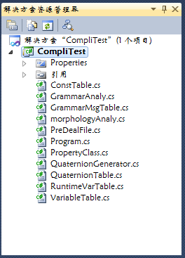
关于语义分析器，主要是根据具体的语句产生对应的四元式，并且能够检测一定的语义错误，例如使用了为声明的变量。
首先因为使用的属性文法，所以需要定义属性，而且不同的语句成分的属性文法是不一样的，在这里定义如下（以布尔表达式的属性文法为例）：
/// <summary>
/// 布尔表达式的属性文法
/// </summary>
class Property_BoolE
{
/// <summary>
/// 布尔表达式的“真”列表
/// </summary>
private List<int> trueList;
public List<int> TrueList
{
get { return this.trueList; }
set { this.trueList = value; }
}

/// <summary>
/// 布尔表达式的“假”列表
/// </summary>
private List<int> falseList;
public List<int> FalseList
{
get { return this.falseList; }
set { this.falseList = value; }
}

public Property_BoolE()
{
this.trueList = new List<int>();
this.falseList = new List<int>();
}
}
在产生四元式时，只需要用到布尔表达式的trueList以及falseList属性，所以这样定义。
类似的有如下的属性文法，均是在语义分析过程中需要用的：
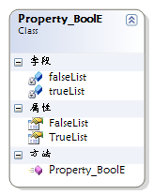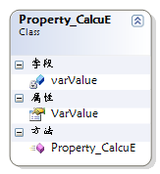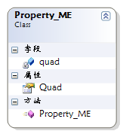
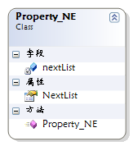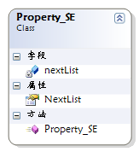
然后是产生四元式的算法，举一个产生分支语句的四元式的例子：
在这里还需要引入两个在算法进行中需要的辅助数据结构：
四元式表：主要用于存储分析出来的四元式，具体结构如下：
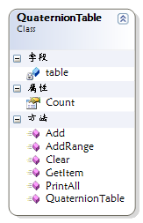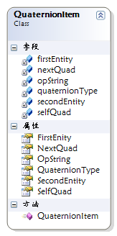
其中每一个表项的结构即为QuaterItem，而具体的存储结构为List，List实现了基本的列表函数。
另一个是需要介绍的运行时表：主要用于记录在运行时的变量的信息，具体结构如下：
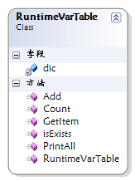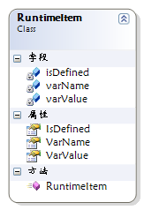
这里的实际存储实体采用了字典，即查询时根据变量的名字给出结果。在表项结构中isDefined用于标记该变量是否已经赋值。
最后需要介绍四元式产生式类的结构：
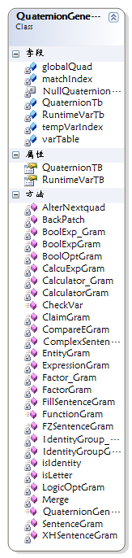
关于属性部分：globalQuad 用于记录在产生四元式过程中的序列号，是全局变量
matchIndex 用于记录匹配过程的匹配位置
NullQuatertionElement
用于存储在四元式的某一项为空时，应该显示的字符串 RuntimeVarTb 用于存储运行时表
QuatertionTb 用于存储四元式表
tempVarIndex 用于记录在产生临时变量的序列号，避免重复
varTable 用于存储词法分析后的单词

QuatertionTB 外部访问四元式表的接口
RuntimeVarTB 外部访问运行时表的接口
关于方法部分：
这里的方法比较多，因为使用的递归向下的分析结构，即每一个非终结符均对应一个函数，而且比较容易识别，其函数名都是以”Gram”结尾；需要介绍的有三个：
Merge(List<int>,List<int>) 这个函数实现两个列表的连接
BackPath(List<int>,int) 这个函数实现所谓的回填
CheckVar() 这个函数检测用户是否使用了未定义的变量
下面我们可以开始关于IF语句的代码分析：
#region 分支语句

/// <summary>
/// FZSentence
/// </summary>
/// <returns></returns>
private Property_SE FZSentenceGram()
{
if (this.varTable.GetItem(this.matchIndex).varValue.Equals("if"))
this.matchIndex++;

Property_BoolE BoolE = BoolExpGram();

if (this.varTable.GetItem(this.matchIndex).varValue.Equals("then"))
this.matchIndex++;

Property_ME ME1 = new Property_ME(this.globalQuad);

Property_SE SE1 = new Property_SE();
if (this.varTable.GetItem(this.matchIndex).varType == ConstTable.VariableType.Identity)
{
SE1 = FillSentenceGram();
}
else if (this.varTable.GetItem(this.matchIndex).varValue.Equals("if"))
{
SE1 = FZSentenceGram();
}
else if (this.varTable.GetItem(this.matchIndex).varValue.Equals("while"))
{
SE1 = XHSentenceGram();
}
else if (this.varTable.GetItem(this.matchIndex).varValue.Equals("begin"))
{
SE1 = ComplexSentenceGram();
}

Property_SE SE = new Property_SE();

if (this.varTable.GetItem(this.matchIndex).varValue.Equals("else"))
{
Property_NE NE = new Property_NE();
List<int> nextList = new List<int>();
nextList.Add(this.globalQuad);
NE.NextList = nextList;

QuaternionItem item1 = new QuaternionItem(this.globalQuad, NullQuaternionElement, NullQuaternionElement, NullQuaternionElement, 0, ConstTable.QuaternionType.NEXP);
this.QuaternionTb.Add(item1);
this.globalQuad++;

if (this.varTable.GetItem(this.matchIndex).varValue.Equals("else"))
this.matchIndex++;

Property_ME ME2 = new Property_ME(this.globalQuad);

Property_SE SE2=new Property_SE();
if (this.varTable.GetItem(this.matchIndex).varType == ConstTable.VariableType.Identity)
{
SE2= FillSentenceGram();
}
else if (this.varTable.GetItem(this.matchIndex).varValue.Equals("if"))
{
SE2 = FZSentenceGram();
}
else if (this.varTable.GetItem(this.matchIndex).varValue.Equals("while"))
{
SE2 = XHSentenceGram();
}
else if (this.varTable.GetItem(this.matchIndex).varValue.Equals("begin"))
{
SE2 = ComplexSentenceGram();
}

BackPatch(BoolE.TrueList,ME1.Quad);
BackPatch(BoolE.FalseList,ME2.Quad);
SE.NextList = Merge(Merge(SE1.NextList, NE.NextList), SE2.NextList);
}
else
{
BackPatch(BoolE.TrueList,ME1.Quad);
SE.NextList = Merge(BoolE.FalseList,SE1.NextList);
}

return SE;
}
#endregion
根据属性文法:
S --→ if E then M1 S1 N else M2 S2
S --→ if E then M S1
函数首先检测保留字if，如果匹配则分析布尔表达式，因此就涉及到布尔表达式的语义分析
private Property_BoolE BoolExpGram()
private Property_BoolE BoolExp_Gram(Property_BoolE firstBoolE)
private bool LogicOptGram()
private Property_BoolE CompareEGram()
private bool BoolOptGram()
private bool EntityGram()
可以看出关于布尔表达式的函数均是传递布尔表达式的属性类Property_BoolE，这样在if语句中就可以使用布尔函数分析出来的trueList以及falseList；下一步识别保留字then，如果匹配则生成M，生成规则为
M.quad=nextquad
这样则对应代码：
Property_ME ME1 = new Property_ME(this.globalQuad);
下一步分析语句S，这里可以是赋值语句、分支语句、循环语句、复合语句，所以在进行简单的判断后就直接调用语句对应的分析函数
FillSentenceGram()
FZSentenceGram()
XHSentenceGram()
ComplexSentenceGram()
下一步，判断else是否存在，如果不存在，则if语句的分析到此为止（if-then语句）
如果存在（if-then-else语句），则生成N，生成规则如下：
N.nextList=makeList(nextQuad)
Emit(-，-，-，-)
这样对应的代码为：
Property_NE NE = new Property_NE();
List<int> nextList = new List<int>();
nextList.Add(this.globalQuad);
NE.NextList = nextList;
下一步，跳过else，即matchindex++；再下一步，产生M2，产生规则如上；然后调用对应的语句语句函数生成S2；

最后规约为S，生成规则
BackPath(E.trueList,M1.quad)
BackPath(E.fasleList,M2.quad)
S.nextList=Merge(S1.nextList,N.nextList,S2.nextList)

分析完毕。
然后需要解释的关于算术表达式的分析，代码如下：
#region 算术表达式
/// <summary>
/// Calcu
/// </summary>
/// <returns></returns>
private Property_CalcuE CalcuExpGram()
{
if (this.varTable.GetItem(this.matchIndex).varValue.Equals("("))
{
this.matchIndex++;

Property_CalcuE CalcuE = CalcuExpGram();

if (this.varTable.GetItem(this.matchIndex).varValue.Equals(")"))
this.matchIndex++;

if (this.varTable.GetItem(this.matchIndex).varValue.Equals("+"))
return Calculator_Gram(CalcuE);
else
return Factor_Gram(CalcuE); }
else
{
return CalculatorGram();

}

}

/// <summary>
/// Calculator
/// </summary>
/// <returns></returns>
private Property_CalcuE CalculatorGram()
{
Property_CalcuE CalcuE = FactorGram();
return Calculator_Gram(CalcuE);
}

/// <summary>
/// Calculator_
/// </summary>
/// <param name="firstCalcuE"></param>
/// <returns></returns>
private Property_CalcuE Calculator_Gram(Property_CalcuE firstCalcuE)
{

if (this.varTable.GetItem(this.matchIndex).varValue.Equals("+"))
this.matchIndex++;
else
return firstCalcuE;

string opString = this.varTable.GetItem(this.matchIndex - 1).varValue;

Property_CalcuE secondCalcuE = CalcuExpGram();

Property_CalcuE CalcuE = new Property_CalcuE("@T" + this.tempVarIndex++);

QuaternionItem item1 = new QuaternionItem(this.globalQuad,opString,firstCalcuE.VarValue,secondCalcuE.VarValue,CalcuE.VarValue,ConstTable.QuaternionType.CALCUEXP);
this.QuaternionTb.Add(item1);
this.globalQuad++;

return Calculator_Gram(CalcuE);
}

private Property_CalcuE FactorGram()
{
bool EntityResult = EntityGram();
string IDString = this.varTable.GetItem(this.matchIndex - 1).varValue;

Property_CalcuE CalcuE = new Property_CalcuE(IDString);
return Factor_Gram(CalcuE);
}

private Property_CalcuE Factor_Gram(Property_CalcuE firstCalcuE)
{
if (this.varTable.GetItem(this.matchIndex).varValue.Equals("*"))
this.matchIndex++;
else
return firstCalcuE;

string opString = this.varTable.GetItem(this.matchIndex - 1).varValue;

Property_CalcuE secondCalcuE;
if(this.varTable.GetItem(this.matchIndex).varValue.Equals("("))
{
this.matchIndex++;
secondCalcuE = CalcuExpGram();
this.matchIndex++;
}
else
secondCalcuE = FactorGram();

Property_CalcuE CalcuE = new Property_CalcuE("@T" + this.tempVarIndex++);

QuaternionItem item1 = new QuaternionItem(this.globalQuad, opString, firstCalcuE.VarValue, secondCalcuE.VarValue, CalcuE.VarValue, ConstTable.QuaternionType.CALCUEXP);
this.QuaternionTb.Add(item1);
this.globalQuad++;

return Factor_Gram(CalcuE);
}
#endregion
其中FactorGram()函数分析乘法语句，即var1 * var2 或 var1*(表达式)，最后生成算术表达式的属性对象；
CalculatorGram()函数分析算术表达式；
流程如下：
以var1 * ( var2 + var3)分析
首先是CalcuExpGram函数，在函数中判断当前字母不是“（”，则直接调用CalculatorGram函数；
进入CalculatorGram函数中，先调用FactorGram函数；
进入FactorGram函数中，检测到变量var1，并将其封装为(Property_CalcuE)CalcuE1，然后调用Factor_Gram函数，并将CalcuE1作为参数传入该函数；
进入Factor_Gram函数，检测“*”，然后调用FactorGram函数，或者调用CalcuExpGram函数分析后面的表达式“(var2 + var3)”，返回一个(Property_CalcuE)CalcuE2,然后即可据此生成四元式
100 (“*”，“CalcuE1.varValue”，“CalcuE2.varValue”，“@T0”)
然后返回到FactorGram，进而返回到CalculatorGram函数，在这里进行下一步，不过由于后面没有字符，在这里Calculator_Gram函数直接返回；最后返回到CalcuExpGram。
分析完毕。
还有就是运行时表的生成，这个代码是在声明语句中完成的，如下代码：
#region 声明
/// <summary>
/// Claim
/// </summary>
private void ClaimGram()
{
if (this.varTable.GetItem(this.matchIndex).varValue.Equals("var"))
this.matchIndex++;
else
return;

if (this.varTable.GetItem(this.matchIndex).varValue.Equals("int"))
this.matchIndex++;

IdentityGroupGram();

if (this.varTable.GetItem(this.matchIndex).varValue.Equals(";"))
this.matchIndex++;
}

/// <summary>
/// IdentityGroup
/// </summary>
private void IdentityGroupGram()
{
if (this.varTable.GetItem(this.matchIndex).varType == ConstTable.VariableType.Identity)
this.matchIndex++;
RuntimeItem item1 = new RuntimeItem(this.varTable.GetItem(this.matchIndex-1).varValue,0,false);
this.RuntimeVarTb.Add(item1);
IdentityGroup_Gram();
}

/// <summary>
/// IdentityGroup_
/// </summary>
private void IdentityGroup_Gram()
{
if (this.varTable.GetItem(this.matchIndex).varValue.Equals(","))
this.matchIndex++;
else
return;
IdentityGroupGram();
}
#endregion
在每检测到一个变量后就将其添加到运行时表中，而且初试的状态为未初始化。
测试报告：
正确情况 :源程序：
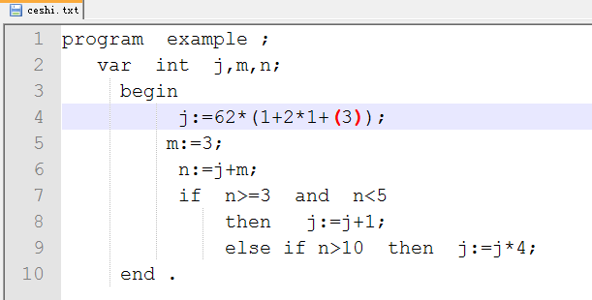
运行结果如下：
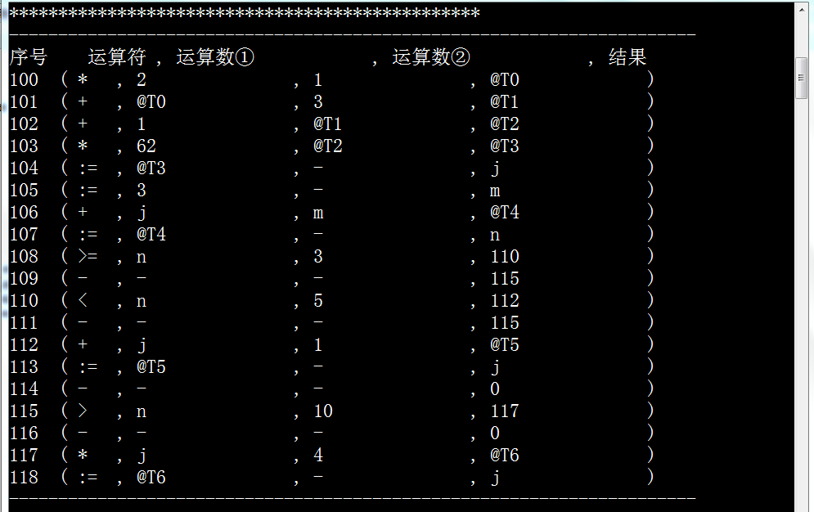
错误情况：（赋值语句缺少封号）
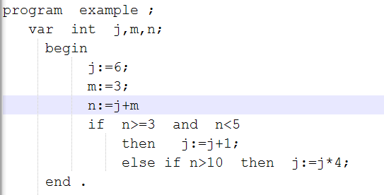
运行结果：
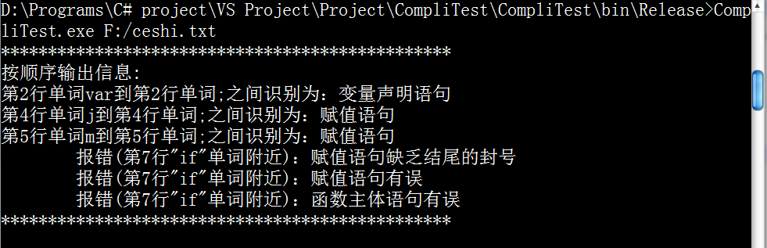
错误情况：
源文件：
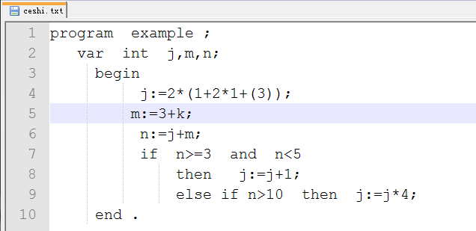
运行结果：
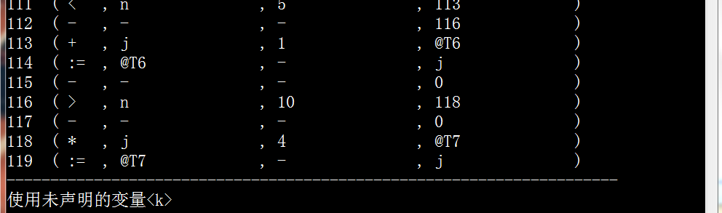
括号表达比较复杂的情况：
源文件：
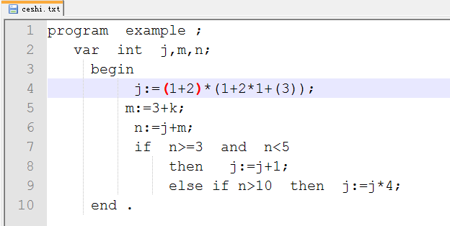
运行结果：
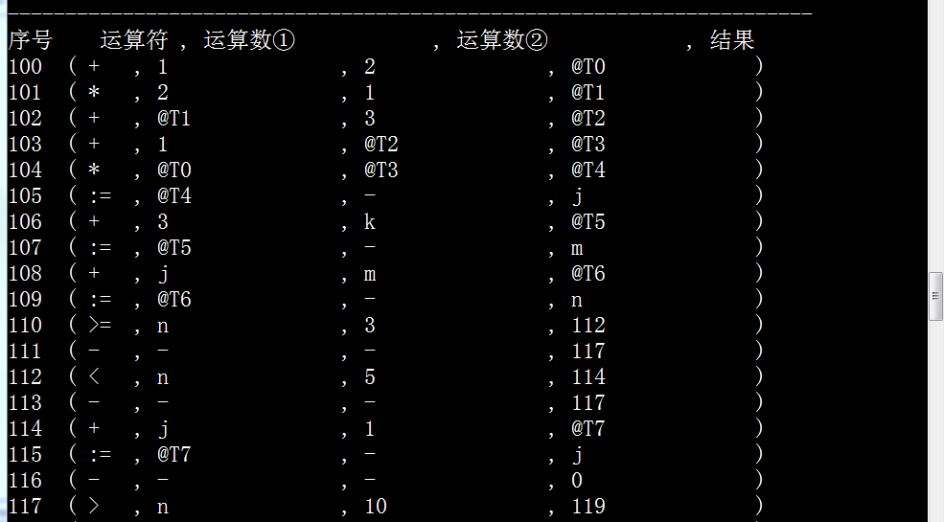
试验总结：
这次对于编程的有了进一步的理解，在编程时许多工具，例如状态装换图、正则文法，可以帮助我们很好的编写的程序，并且也可以帮助他人阅读我们的程序。
在编写语法分析程序时，感觉最关键的是LL1文法的形成。刚开始的文法许多都存在这左递归以及不满足LL1文法的地方，在求出所有的First、Follow集合分析中才发现问题，然后修改过来。
在编写过程中基本就是按照图纸编写，是我能更加关注错误处理以及其他微小的逻辑。
最后就是正则文法在一开始可能够用于语法分析，但是进行到语义分析中时可能就不能用了，所以还需要进一步的改写。
另一方面，之所以想到这种方法，在语法分析时看到这种结构能够很好的识别语句的各种成分，所以在原来的结构中加以修改就可以用于语义分析。
个人感觉难点还是在于正则文法。

